PROGETTO “ADOTTA UN NONNO”
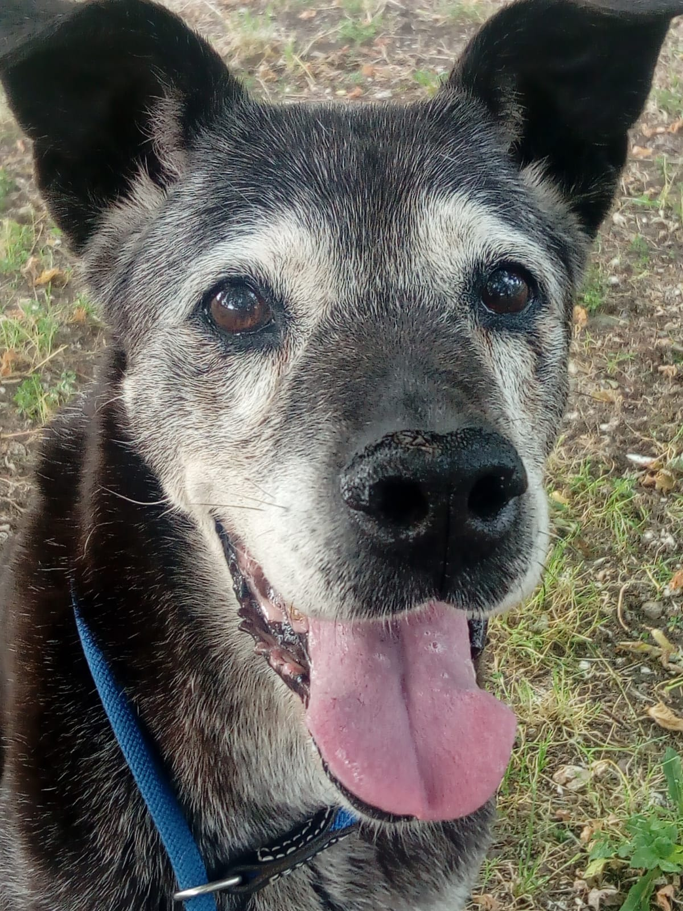
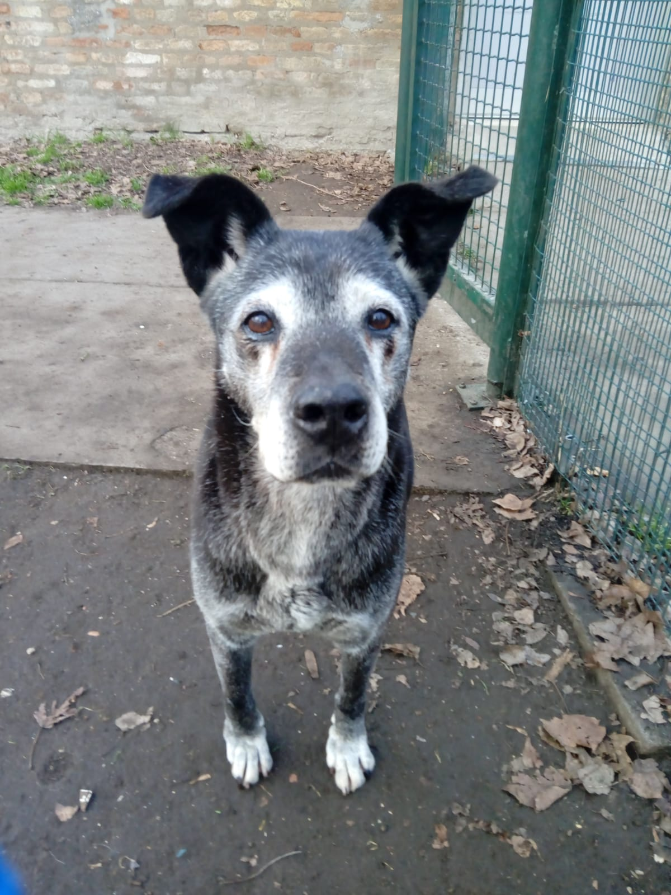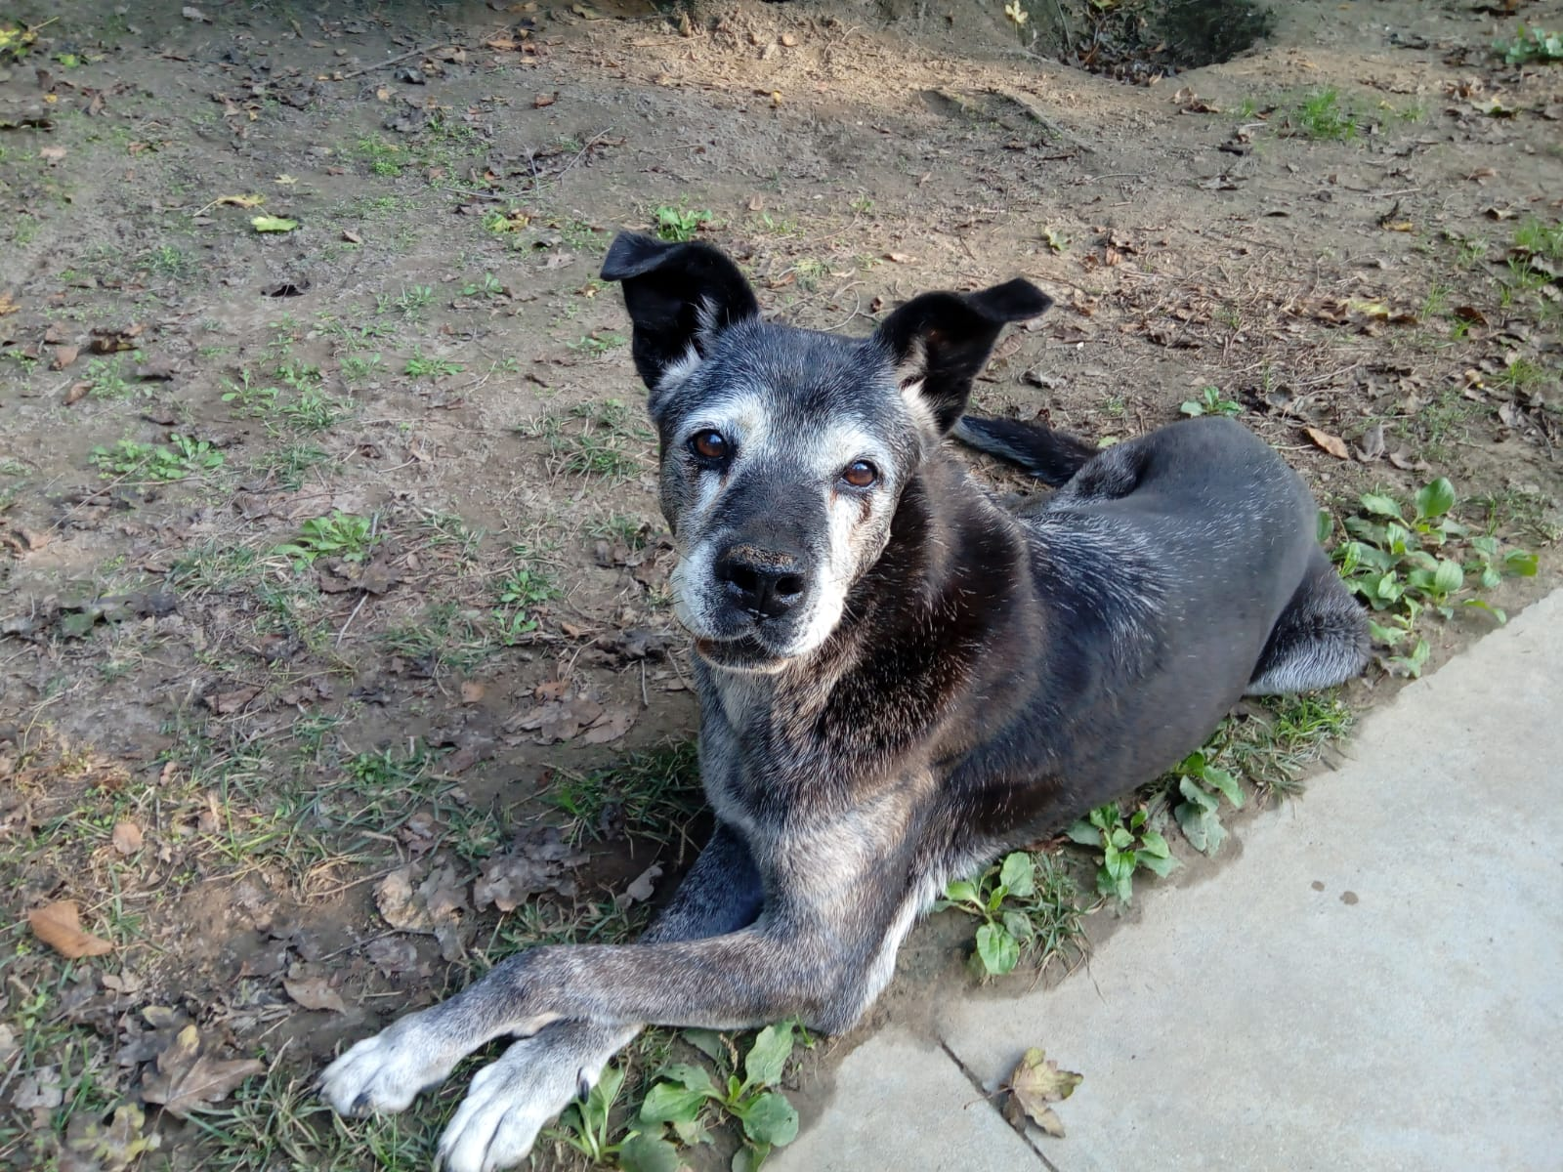
LUNA SUPER NONNINA!
Luna è ospite del canile di Ravenna, classe 2005.
Una cagnolina diversamente giovane! Con gli occhi che ti scavano dentro, aspetta solo che una persona speciale si accorga di lei.
Con l’età ha acquisito saggezza e tranquillità. Con gli altri cani il rapporto è migliorato col passare del tempo; sarà comunque necessario un pochino di affiancamento se si pensa di inserirla in famiglia con altri amici a quattro zampe.
Chi la adotterà potrà usufruire dei benefit previsti nel progetto “adotta un nonno” della Associazione C.L.A.M.A.
Info progetto: 349 6123736
Per un appuntamento al canile di Ravenna per conoscere Luna contattare il numero : 0544 453095
Data appello: giugno 2020

